Interfaz grafica de usuario

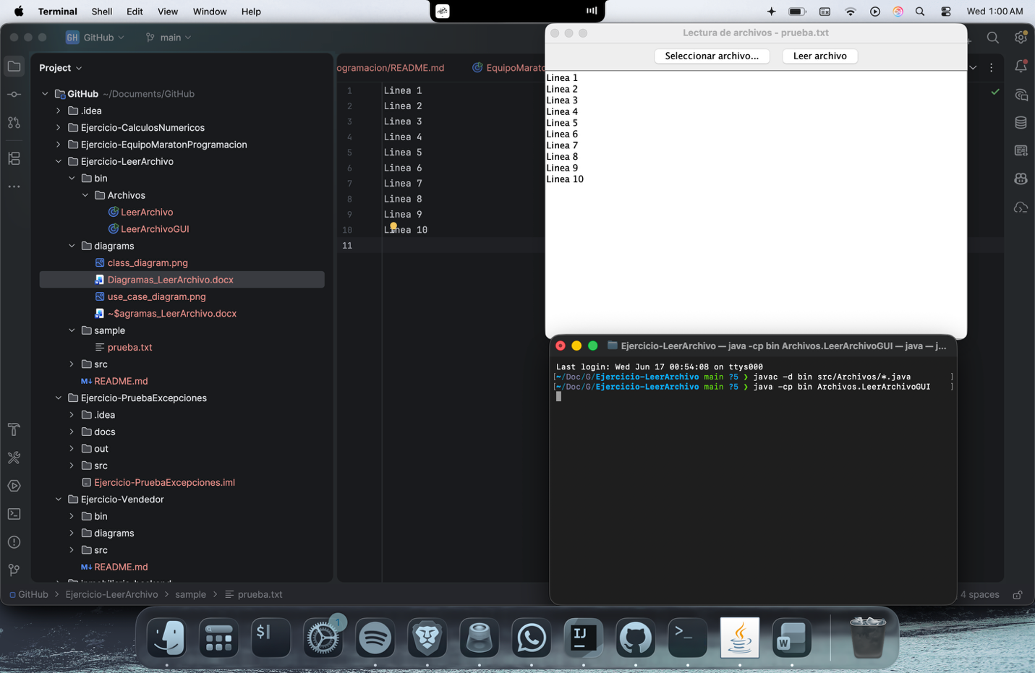

Ejercicio 6.8 — Lectura de archivos: Diagramas de la clase LeerArchivo

Enunciado
El ejercicio consiste en implementar una clase denominada LeerArchivo, perteneciente al paquete Archivos, cuyo objetivo es leer los datos presentes en un archivo de texto con extensión .txt y mostrar su contenido en pantalla. Para ello se combinan tres clases del paquete java.io: FileInputStream, que abre el flujo de bytes hacia el archivo; InputStreamReader, que convierte ese flujo de bytes en caracteres; y BufferedReader, que añade un búfer de lectura y permite leer el archivo línea por línea mediante el método readLine(), hasta que este devuelve null al alcanzar el final del archivo.
Como extensión práctica del ejercicio se desarrolló además la clase LeerArchivoGUI, una interfaz gráfica construida con Swing que reutiliza la misma lógica de lectura. Esta interfaz permite al usuario seleccionar un archivo de texto mediante un JFileChooser, leer su contenido al pulsar un botón, y visualizarlo en un área de texto desplazable (JTextArea). Si ocurre un error durante la lectura, se captura la excepción IOException y se informa al usuario mediante un cuadro de diálogo JOptionPane, en lugar de finalizar el programa abruptamente.

Diagrama de clases
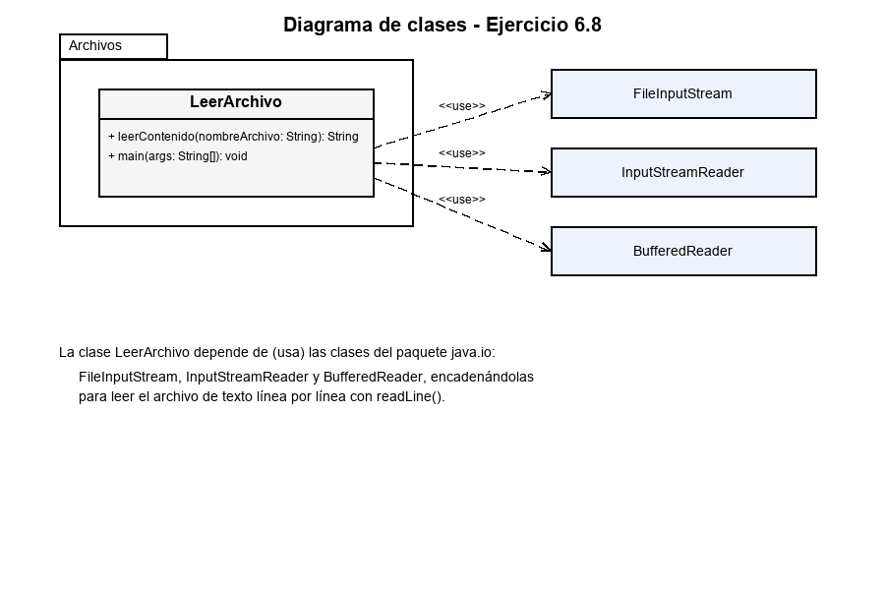
La clase LeerArchivo, ubicada en el paquete Archivos, depende de (usa) tres clases del paquete java.io: FileInputStream, InputStreamReader y BufferedReader. Estas tres clases se encadenan entre sí: FileInputStream abre el archivo como flujo de bytes, InputStreamReader convierte ese flujo en caracteres, y BufferedReader añade el búfer necesario para leer el archivo de texto línea por línea mediante el método readLine(), repitiendo la lectura hasta alcanzar el final del archivo.

Diagrama de casos de uso
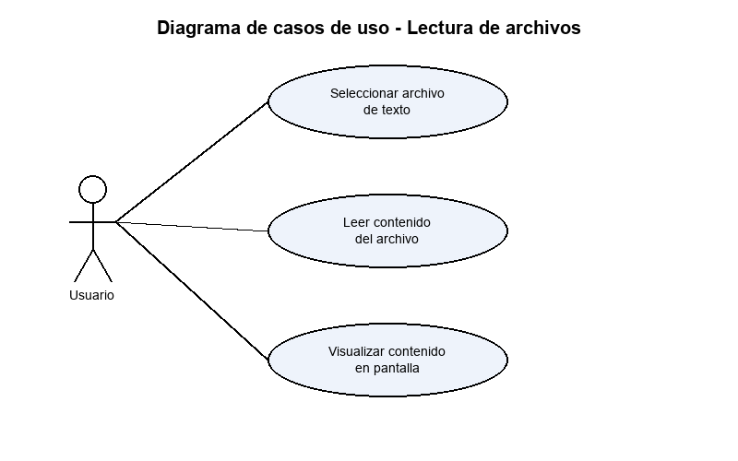
El actor Usuario interactúa con tres casos de uso principales: Seleccionar archivo de texto, mediante el cual el usuario elige el archivo .txt a leer; Leer contenido del archivo, en el que se ejecuta la lógica de lectura basada en FileInputStream, InputStreamReader y BufferedReader; y Visualizar contenido en pantalla, donde el contenido leído se muestra en el área de texto de la aplicación. Estos casos de uso representan el flujo de trabajo implementado por la aplicación Swing LeerArchivoGUI.

